МИНИСТЕРСТВО ЗДРАВООХРАНЕНИЯ
РЕСПУБЛИКИ БАШКОРТОСТАН
РЕСПУБЛИКАНСКИЙ КЛИНИЧЕСКИЙ ПСИХОТЕРАПЕВТИЧЕСКИЙ ЦЕНТР

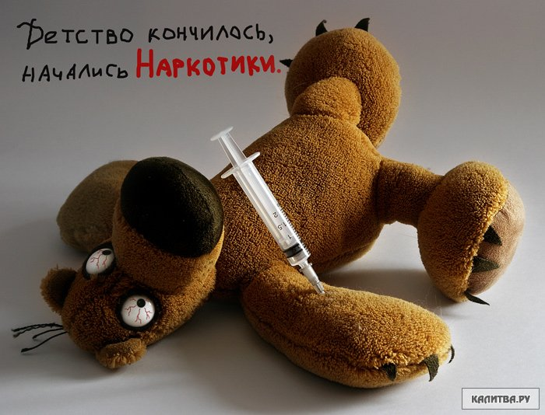
Химические аддикции в подростковом
и юношеском возрасте
Методические рекомендации для родителей

Уфа 2014

Взаимодействие родителей с подрастающим ребенком - проблема не из легких. Ведь каждой стороне предстоит решить колоссальные по своей значимости, но столь же сложные вопросы и принять судьбоносные решения: подросток вступает в ту полосу своей жизни, когда ему нужно определять, как он будет жить, какие ценности он будет исповедовать, какими принципами будет руководствоваться и, в конце концов, для чего он живет.
Согласитесь, проблемы личностного и нравственного становления решаются не за один день. Но и родителям в этот период не легче - они с леденящим душу ужасом понимают, что их ребенок взрослеет, что уже совсем скоро они перестанут быть для него всем, перестанут быть для него необходимы, как воздух, он будет жить, как ему захочется, и сможет сам решать, какие отношения будут связывать его с еще недавно самыми близкими людьми. А ведь, кроме отношений с ребенком, у взрослого человека могут быть и другие проблемы - работа, супруг, возможно, другие дети и их проблемы и т.д.
Одним словом, каждый находится в своем экзистенциальном кризисе (поиске смысла существования), каждый разбирается в себе и по-своему справляется с необходимостью менять свою жизнь и меняться самому. Понятно, что два человека, занятые решением собственных проблем, как бы близки они не были раньше, отдаляются друг от друга, и прежняя неразрывная связь сменяется достаточно сложными отношениями, где есть место самым разным проявлениям: это и напряжение, и взаимные недоговоренности и упреки, и внезапные порывы откровенности, отнюдь не всегда лицеприятной.
Казалось бы, ну как же родителям выбрать правильную позицию в общении с ребенком, когда с наступлением подросткового возраста на горизонте замаячила еще одна проблема, забывать о которой недопустимо для родителей сегодняшних отпрысков, - это алкоголь, наркотики. Любой вдумчивый родитель скажет, что наверняка существуют какие-то профилактические меры, которые если не исключают, то, по крайней мере, снижают вероятность приобщения ребенка к наркотикам. Ведь так?
И да, и нет. Да, в том смысле, что, безусловно, придерживаясь определенных принципов выстраивания взаимоотношений с детьми, можно выработать у них достаточно твердое негативное отношение к алкоголю и наркотикам, а это существенно снижает риск, что «в дурной компании, чтобы не выделяться из толпы, подросток попробует...», продолжать, думаю, излишне.
В формате методических рекомендаций слишком мало места для подробного изложения данного вопроса, но чтобы на начальном этапе, так называемой пробы алкоголя и, в первую очередь, наркотиков идентифицировать признаки этого действия, мы приводим сигналы, указывающие на это.
Сигналы опасности - личностные изменения:
- Резкие перепады настроения в короткий промежуток времени.
- Раздражительность, скрытность, враждебность, замкнутость, угрюмость, подавленность, беспокойство.
- Потребность в немедленном удовлетворении своих желаний.
- Отказ обсуждать с родителями свои проблемы.
- Все возрастающая изоляция от семьи.
- Нежелание знакомить своих новых друзей с родителями.
- Все большее охлаждение к прежним: друзьям.
- Новые знакомства, тяга к тем, кто намного старше, имеет странности в поведении, к наркоманам.
- Равнодушие к учебе, спорту, прежним увлечениям.
- Появление у детей чувства ущербности, комплекса неполноценности.
- Нарастание социальной изоляции.
- Отрицание того, что наркотики могут приносить вред.
- Лживость.
- Постоянные опоздания в школу и поздние возвращения домой.
- Потеря чувства времени.
- Усиливающаяся импульсивность.

Сигналы опасности - изменения в привычках и образе жизни:
  - Необъяснимые отлучки из дома.
  - Неспособность даже приблизительно определить время своего отсутствия.
  - Игнорирование семейных праздников.
  - Неожиданный рост аппетита, как и его потеря.
  - Страстная потребность в сладком.
  - Изменения в режиме сна и бодрствования: человек спит днем и бодрствует ночью.
  - Кражи и распродажи домашнего имущества.
  - Вымогательство денег.
  - Обильное употребление в речи сленга и терминов, непонятных взрослым.
  - Частое проветривание своей комнаты.
  - Использование благовоний, освежителей, духов, дезодорантов (для устранения наркотических запахов).
  - Ухудшение успеваемости.
  - Сонливость на уроках.

Сигналы опасности - изменения в физическом состоянии:
    - Потеря веса.
    - Утомляемость.
    - Частые простуды, грипп, желудочные боли и судороги.
    - Утренняя слабость на фоне вечерней активности.
    - Сексуальное безразличие.
    - Сбои в менструальном цикле.
    - Бессвязная, невнятная или быстрая, торопливая речь.
    - Обмороки, потеря сознания.
    - Воспаленные, налитые кровью, отекшие или «стеклянные» глаза.
10. Расширенные или суженные зрачки.
      - Недостаточная подвижность глаз.
      - Нарывы и болячки вокруг ноздрей.
      - Чихание.
      - Сухость во рту.
      - Кашель.
      - Следы уколов на теле.
      - Постоянное использование одежды с длинными рукавами.
      - Бесцветные пальцы.
      - Повышенная потливость.
      - Холодная липкая кожа.
      - Повышенная нервозность, сверхактивность.
      - Головокружения.
      - Пренебрежение личной гигиеной.

Сигналы опасности - специфические находки:
- Порошок, упакованный в маленькие бумажные свертки.
- Упакованные в целлофан кусочки темно-коричневой массы.
- Зеленоватый порошок растительного происхождения (чаще всего упакованный в спичечные коробки).
- Чайные, столовые ложки со следами подогревания на открытом огне.
- Лекарственные препараты (снотворные, успокаивающие средства) в таблетках и ампулах.
- Шприцы и упаковки от них.
- Разноцветные таблетки с выдавленными на поверхности символами.
- Марки, не очень похожие на почтовые.

Помните - наркотики это реальность, и тем не менее не паникуйте и не отчаивайтесь раньше времени. Сохраняйте хладнокровие. Будьте готовы логически обосновать свою точку зрения по поводу алкоголизма и наркомании. Не забывайте, что у других людей, в том числе у ваших собственных детей, могут быть другие взгляды на эту проблему.
Старайтесь узнать больше о наркотиках и понять причины их привлекательности, не переоценивайте уровень своей информированности. Отличайте факты от мифов. Вам не обязательно быть экспертом в области наркологии, но вы должны быть свободны от мифов, неизменно сопровождающих любую дискуссию о наркотиках и их употреблении.
Попытайтесь ответить на вопрос, какой вы хотите видеть жизнь своих детей и какую роль в этой жизни играют наркотики - запрещенные законом и легальные (алкоголь и никотин). Разговаривайте с подростком о наркотиках и внимательно прислушивайтесь к его словам (тот факт, что разговор состоялся, - уже позитивный факт). Не придавайте разговору о наркотиках значение переговоров эпохальной значимости. Убедитесь в своей моральной готовности выслушивать ответы другой стороны как сейчас, так и в будущем.
Не стесняйтесь обратиться к специалисту за советом и помощью, если вы или ваш ребенок в них нуждаетесь.
Не уходите в себя. Больше общайтесь с людьми, особенно с другими родителями, психотерапевтами, психологами. Ощущение, что вы не одни, - вот что нужно каждому человеку в сложной ситуации. Не пытайтесь быть исключением!

